ЗАЯВКА

от команды **КрасГМУ им. профессора В.Ф. Войно- Ясенецкого**

для участия в зональных соревнованиях XX Спартакиады- 2018 работников здравоохранения Красноярского края в честь Дня медицинского работника

Российской Федерации

Легкая атлетика (мужчины)

21 апреля 2018 г.

|  |  |  |  |  |
| --- | --- | --- | --- | --- |
| № | Фамилия, Имя, Отчество | Дата  рождения | Кафедра, должность | Виза врача |
| 1. | Тесленко Юрий Александрович | 15 июня 1991 | Ординатор кафедры и клиники хирургических болезней им. проф. Ю.М.Лубенского |  |
| 2. | Сафаров Рахматулло Мирзоалиевич | 26 апреля 1996 | Ординатор кафедры-клиники ортопедической стоматологии |  |
| 3. | Безруков Александр Владимирович | 14 марта 1994 | Специалист отдела дистанционного обучения |  |
| 4. | Попцов Михаил Валерьевич | 28 января 1994 | Ординатор кафедры-клиники ортопедической стоматологии |  |
| 5. | Зимонин Василий Алексеевич | 14 октября 1993 | Ординатор кафедры анестезиологии и реаниматологии ИПО |  |
| 6 | Цокаев Муслим Рамзанович | 30 сентября | Кафедра урологии, андрологии и сексологии ИПО |  |

Начальник УВР и МП  
Руководитель СК «Медик»  
Представитель команды  
Врач (допущено 5 человек)

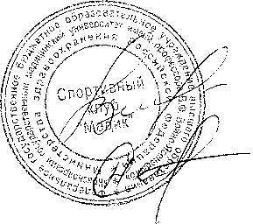

Н.С. Горбунов В.А. Веснина Н.В. Стародубцева

2 место

ЗАЯВКА

от команды **КрасГМУ им. профессора В.Ф. Войно- Ясенецкого**

для участия в зональных соревнованиях XX Спартакиады- 2018 работников здравоохранения Красноярского края в честь Дня медицинского работника

Российской Федерации

Легкая атлетика (женщины)

21 апреля 2018 г.

|  |  |  |  |  |
| --- | --- | --- | --- | --- |
| № | Фамилия, Имя, Отчество | Дата  рождения | Кафедра, должность | Виза врача |
| 1. | Матинская Екатерина Г ермановна | 15 ноября 1992 | Ординатор кафедры внутренних болезней №2 с курсом ПО |  |
| 2. | Рукосуева Дарья Сергеевна | 24 июля 1994 | Ординатор Кафедры-клиники стоматологии ИПО |  |
| 3. | Чижова Алина Александровна | 8 июня 1997 | Специалист по противопожарной профилактике |  |
| 4. | Панина Юлия Г еннадьевна | 24 декабря 1992 | Ординатор кафедры внутренних болезней №2 с курсом ПО |  |
| 5. | Харитонова  Екатерина  Викторовна | 12 января 1987 | Ассистент Кафедры биологической химии с курсом медицинской, фармацевтической и токсикологической химии |  |

Начальник УВР и МП  
Руководитель СК «Медик»  
Представитель команды  
Врач (допущено 5 человек)

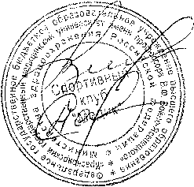

Н.С. Горбунов В.А. Веснина Н.В. Стародубцева Д.С. Каскаева

2 место

ЗАЯВКА

от команды **КрасГМУ им. профессора В.Ф. Войно- Ясенецкого**

для участия в зональных соревнованиях XX Спартакиады- 2018 работников здравоохранения Красноярского края в честь Дня медицинского работника

Российской Федерации

Мини-футбол (21 апреля 2018 г.)

|  |  |  |  |  |
| --- | --- | --- | --- | --- |
| № | Фамилия, Имя, Отчество | Дата  рождения | Кафедра, должность | Виза врача |
| 1. | Г орбунов Николай Станиславович |  | Декан ФФМО |  |
| 2. | Курочкин Вячеслав Николаевич | 26 ноября 1985 | Ассистент Клиники- стома­тологии НПО |  |
| 3. | Семенченко Андрей Николаевич | 9 ноября 1978 | Тренер СК Медик |  |
| 4. | Деревянных Евгений Валерьевич | 22 октября | Доцент кафедры пропедевтики внутренних болезней и терапии |  |
| 5. | Штейнебрейс  Александр  Александрович | 26 марта 1978 | Тренер СК Медик |  |
| 6. | Русских Андрей Николаевич | 2 марта 1984 | Доцент оперативной хирургии |  |
| 7. | Меджидов Фуад Меджид-оглы | 16 ноября 1991 | интернатура |  |

Начальник УВР и МП  
Руководитель СК «Медик»  
Представитель команды  
Врач (допущено 7 человек)

✓о

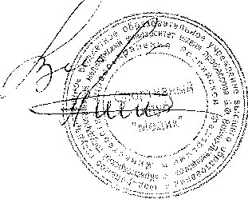

Н.С. Горбунов В.А. Веснина iA.A. Штейнебрейс

1 место

ЗАЯВКА

от команды **КрасГМУ им. профессора В.Ф. Войно- Ясенецкого**

для участия в зональных соревнованиях XX Спартакиады- 2018 работников здравоохранения Красноярского края в честь Дня медицинского работника

Российской Федерации

Лыжные гонки (мужчины) **9 февраля 2018 г.**

|  |  |  |  |  |
| --- | --- | --- | --- | --- |
| № | Фамилия, Имя, Отчество | Дата  рождения | Кафедра, должность | Виза врача |
| 1. | Г орбунов Николай Станиславович | 19 октября 1959 | Начальник УВР и МП |  |
| 2. | Обидин Виктор Алексеевич | 10 ноября 1956 | Комендант лыжной базы |  |
| 3. | Трофимович Юрий Г еннадьевич | 29 октября 1984 | Ассистент кафедры и клиники хирургических болезней им. проф. А.М.Дыхно с курсом эндоскопии и эндохирургии ПО |  |
| 4. | Забелин Виктор Сергеевич | 1 ноября 1993 | Ординатор кафедры кардиологии, функциональной и клинико-лабораторной диагностики НПО |  |
| 5. | Штейнебрейс  Александр  Александрович | 26 марта 1978 | Тренер СК «Медик» |  |

Начальник УВР и МП  
Руководитель СК «Медик»  
Представитель команды  
Врач (допущено 5 человек)

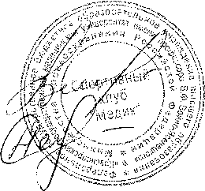

Н.С. Горбунов В.А. Веснина Н.В. Стародубцева Д.С. Каскаева

1 место

ЗАЯВКА

от команды **КрасГМУ им. профессора В.Ф. Войно- Ясенецкого**

для участия в зональных соревнованиях XX Спартакиады- 2018 работников здравоохранения Красноярского края в честь Дня медицинского работника

Российской Федерации

Лыжные гонки (мужчины) **9 февраля 2018 г.**

|  |  |  |  |  |
| --- | --- | --- | --- | --- |
| № | Фамилия, Имя, Отчество | Дата  рождения | Кафедра, должность | Виза врача |
| 1. | Г орбуновНиколай Станиславович | 19 октября 1959 | Начальник УВР и МП |  |
| 2. | Обидин Виктор Алексеевич | 10 ноября 1956 | Комендант лыжной базы |  |
| 3. | Трофимович Юрий Г еннадьевич | 29 октября 1984 | Ассистент кафедры и клиники хирургических болезней им. проф. А.М.Дыхно с курсом эндоскопии и эндохирургии ПО |  |
| 4. | Забелин Виктор Сергеевич | 1 ноября 1993 | Ординатор кафедры кардиологии, функциональной и клинико-лабораторной диагностики НПО |  |
| 5. | Штейнебрейс  Александр  Александрович | 26 марта 1978 | Тренер СК «Медик» |  |

Начальник УВР и МП  
Руководитель СК «Медик»  
Представитель команды  
Врач (допущено 5 человек)

Н.С. Горбунов

.А. Веснина

.В. Стародубцева

Д.С. Каскаева

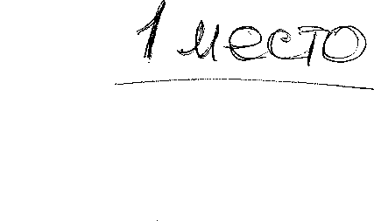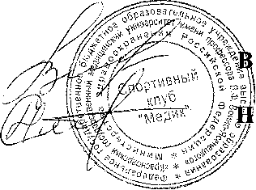

ЗАЯВКА

от команды **КрасГМУ им. профессора В.Ф. Войно- Ясенецкого**

для участия в зональных соревнованиях XX Спартакиады- 2018 работников здравоохранения Красноярского края в честь Дня медицинского работника

Российской Федерации

Лыжные гонки (женщины)

9 февраля 2018 г.

|  |  |  |  |  |
| --- | --- | --- | --- | --- |
| № | Фамилия, Имя, Отчество | Дата  рождения | Кафедра, должность | Виза врача |
| 1. | Христолюбова  Анастасия  Александровна | 4 апреля 1989 | Тренер СК «Медик» |  |
| 2. | Евдокимова Елена Юрьевна | 28 августа | Доцент кафедры лучевой диагностики ИПО |  |
| 3. | Кадомцева Екатерина Михайловна | 21 февраля | Зав. кафедрой физической культуры |  |
| 4. | Екимова Екатерина Юрьевна | 27 апреля 1981 | Доцент кафедры биологии и экологии |  |
| 5. | Данилова Людмила Кальевна | 5 января 1982 | Доцент Кафедры поликлинической терапии, семейной медицины и ЗОЖ с курсом ПО |  |

Начальник УВР и МП Руководитель СК «Медик» Представитель команды Врач (допущено 5 человек)

Н.С. Горбунов

Л "%ф\В.А. Веснина

, , \ О ^5 '•J* \’|

>6 r Н.В. Стародубцева

. ^ - II

, щЖД-с- Каскаева

1 место

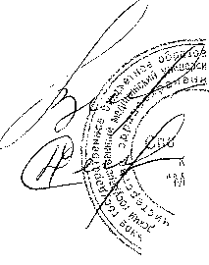

ЗАЯВКА

от команды **КрасГМУ им. профессора В.Ф. Войно- Ясенецкого**

для участия в зональных соревнованиях XX Спартакиады- 2018 работников здравоохранения Красноярского края в честь Дня медицинского работника

Российской Федерации

Волейбол (женщины)  
18 марта 2018 г.

л-ixO

|  |  |  |  |
| --- | --- | --- | --- |
| № | Фамилия, Имя, Отчество | Дата  рождения | Кафедра, должность ^^^В^за^драча |
| 1. | Христолюбова  Анастасия  Александровна | 4.04.1989 | Тренер СК «Медик» Щ I У |
| 2. | Ахмедова Эльмира Интизамовна | 19 .06.1993 | Ординатор Кафедры педиатрии 1Щ ' j У • |
| 3. | Бойцова Елизавета Борисовна | 17.03.1989 | Младший научный сотрудник  Научно-исследовательский /г- А.(У  институт молекулярной /ч~'  медицины и патобиохимии (ал _ l] . \ - |
| 4. | Харитонова  екатерина  Викторовна | 12.01.1988 | Ассистент Кафедры . биологической химии с курсом ^ уУУУуУ У' медицинской, фармацевтической , а  и токсикологической химии Ity ^ 1 |
| 5. | Анциферова  Екатерина  Владимировна | 21.03.1986 | Ассистент Кафедры педиатрии .■ ./ ипо |
| 6 | Яковлева Дана Александровна | 17.06.1994 | Ординатор Кафедры внутренних гГ%УУь/ У болезней №1 \ |
| 7 | Коваль Анастасия Сергеевна | 24.01.1992 | Ординатор Кафедры нервных рк : ‘ „ * болезней с курсом медицинской ' реабилитации ПО X У |
| 8 | Харюшина Валентина Николаевна | 06.02.1975 | РуКОВОДИТеЛЬ фиЗИЧеСКОГО {$ воспитания фарм. колледжа |1Ч! |
| 9. | Стародубцева Наталья Викторовна | 16.03.1987 | Преподаватель Кафедры '"У,/Т\ / физической культуры |

Начальник УВР и МП  
Руководитель СК «Медик»  
Представитель команды  
Врач (допущено 9 человек)

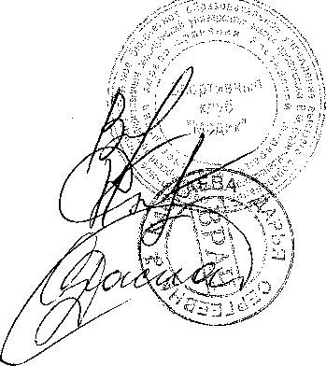

Н.С. Горбунов В.А. Веснина Н.В. Стародубцева Д.С. Каскаева

ЗАЯВКА

от команды **КрасГМУ им. профессора В.Ф. Войно- Ясенецкого**

для участия в зональных соревнованиях XX Спартакиады- 2018 работников здравоохранения Красноярского края в честь Дня медицинского работника

Российской Федерации

'| **Ц** ооЧОР-едид **<2** О I& Р**^ $/)** ^ г **Г;**

Настольный теннис (женщины)

|  |  |  |  |  |
| --- | --- | --- | --- | --- |
| № | Фамилия, Имя, Отчество | Дата  рождения | Кафедра, должность | ■ Виза врача  1 ’С" 1 ч rv * , -  i .0 4 YOY\ i- |
| 1. | Шубина Тамара Александровна |  | Тренер СК «Медик» | 4 OVA |
| 2. | Стародубцева Наталья Викторовна | 16 марта 1987 | заместитель декана по воспитательной работе | '*7- .1 |
| 3. | Бондаренко Людмила Петровна | 3 октября 1962 | Специалист по кадрам |  |
| 4 | Анциферова  Екатерина  Владимировна | 21 марта 1986  -««"ПЯХЕГлк.-.,. | Ассистент Кафедры педиатрии НПО |  |

Н.С. Горбунов В.А. Веснина Н.В. Стародубцева

Начальник УВР и М

Руководитель СК «Mi

Представитель команды

Врач (допущено 4 человека)

Д.С. Каскаева

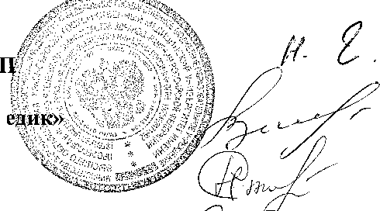

ЗАЯВКА

от команды **КрасГМУ им. профессора В.Ф. Войно- Ясенецкого**

для участия в зональных соревнованиях XX Спартакиады- 2018 работников  
здравоохранения Красноярского края в честь Дня медицинского работника

Российской Федерации

iЦ сххъ^-елл *cUd * & 2.

Настольный теннис (мужчины) . / р п а

|  |  |  |  |  |
| --- | --- | --- | --- | --- |
| № | Фамилия, Имя, Отчество | Дата  рождения | Кафедра, должность  /,7 | гй: Вива,врача |
| 1. | Родиков Михаил Владимирович | 22 ноября 1968 | Начальник медицинского ‘ - ■ управления |  |
| 2. | Шульмин Андрей Владимирович | 1963 | Зав. кафедрой общественного здоровья и здравоохранения с курсом социальной работы |  |
| 3. | Журавлев  Константин  Владимирович | 6 июля 1964 | Лаборант кафедры стоматологии^  ипо /д;  1Л у |  |
| 4 | Ходыкин Артем Дмитриевич | 18 июня 1994 | Ординатор Кафедры-клиники^ с  ортопедической стоматологии |  |

Начальник УВР

L ~‘'7 \! • A'!-d



Руководитель СК «Мёд

Представитель команды

Врач (допущено 4 человека)

Н.С. Горбунов В.А. Веснина Н.В. Стародубцева

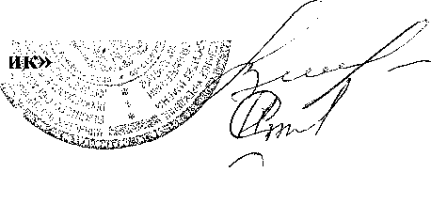

ЗАЯВКА

от команды **КрасГМУ им. профессора В.Ф. Войно- Ясенецкого**

для участия в зональных соревнованиях XX Спартакиады- 2018работников  
здравоохранения Красноярского края в честь Дня медицинского работника

Российской Федерации /

Плавание (мужчины) ,

О

|  |  |  |  |  |
| --- | --- | --- | --- | --- |
| № | Фамилия, Имя, Отчество | Дата  рождения | Кафедра, должность  f с | ‘ЧЧйй^врача-..,  ; . ’W'V- ‘ ' |
| 1. | Степанов Алексей Дмитриевич | 2 мая 1990 | Тренер СК «Медик» | v |  |
| 2. | Родиков Михаил Владимирович | 22 ноября 1968 | Проректор по лечебной работе  /Л- | V4f-J' \s ' * \, А 'r*V \ |
| 3. | Попцов Михаил Валерьевич | 28 января 1994 | Ординатор кафедры-клиники ортопедической стоматологии / |  |
| 4. | Ольшевский Павел Валерьевич | 11 апреля 1992 | Ординатор кафедры Ч травматологии, ортопедии и нейрохирургии с курсом ПО | 'ч / v , _ ,  : ‘ л  х г- - - , |
| 5. | Карпович Максим Александрович | 31 мая 1983  — | Тренер СК «Медик» | \ "■ - • />у / |

Начальник УВР ц '

Руководитель С1И-

Представитель ко

Врач (допущено 5 человек)

Н.С. Горбунов В.А. Веснина Н.В. Стародубцева Д.С. Каскаева

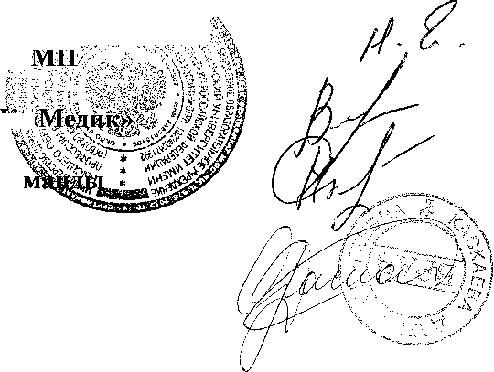

ЗАЯВКА

от команды **КрасГМУ им. профессора В.Ф. Войно- Ясенецкого**

для участия в зональных соревнованиях XX Спартакиады- 2018 работников здравоохранения Красноярского края в честь Дня медицинского работника

Российской Федерации

Боулинг —

28 апреля 2018 г. J£j££'/isbt0

|  |  |  |  |  |
| --- | --- | --- | --- | --- |
| № | Фамилия, Имя, Отчество | Дата  рождения | Кафедра, должность | Виза врача |
| 1. | Злаказов Олег Владимирович | 2 июня 1975 | начальник медицинского управления - проректор | бшшШж}. |
| 2. | Винник Юрий Семенович | 10 марта 1948 | Председатель Первичной организации профессионального | союза работников ' здравоохранения РФ КрасГМУ | **/мл '**  // |
| 3. | Приходько Алена Анатольевна | 12 июня | Зам. Председателя Первичной / организации профессионального « союза работников |а; здравоохранения РФ КрасГМУ Цх |  |
| 4. | Кулешова Оксана Владимировна | 13 января | Проректор по организационно-1 ® правовой работе |  |
| 5. | Стародубцева Наталья Викторовна | 16 марта 1987 | Ответственная за спортивно- У массовую работу среди ППС и 1 \ сотрудников [ | | Щ  к 1 Лй la 1 } |

Начальник УВР и Ъ

Руководитель СК «Медик» ; '

'г.-'’

Представитель комг

Врач (допущено 5 человек)

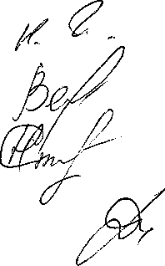

Н.С. Горбунов  
В.А. Веснина  
Н.В. Стародубцева

*

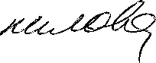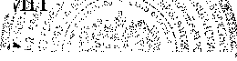

ЗАЯВКА

от команды **КрасГМУ им. профессора В.Ф. Войно- Ясенецкого**

для участия в зональных соревнованиях XX Спартакиады- 2018 работников здравоохранения Красноярского края в честь Дня медицинского работника

Российской Федерации Плавание (женщины)

23 марта 2018 г. // _

|  |  |  |  |  |
| --- | --- | --- | --- | --- |
| № | Фамилия, Имя, Отчество | Дата  рождения | Кафедра, должность х | Ч Виза врача  'v"Ч |
| 1. | Ивановская Ольга | 19 апреля 1984 | Биолог лаборатории биохимии Ц и гематологии \' | * ч ^ ь 7\ „  . Л В С ч ЧЧ / Ч ^ |
| 2. | Бойцова Елизавета Борисовна | 17 марта 1989 | Аспирант кафедры биологической химии с курсом медицинской, фармацевтической и токсикологической химии 7 | f Х^л А Ч \ * • . • , -А'Д".  |  V Д'/  = _ . \' -Чч ‘ |
| 3. | Прошина Полина Александровна | 6 мая 1993 | Ординатор кафедры-клиники стоматологии ИПО \" - | -- \ - : - |
| 4. | Демина Светлана | 08 апреля 1993 | Инструктор по ФК \ | .--Ч ‘ |

Начальник УВР

Руководитель

Представитель

Врач (допущено 4 человека)

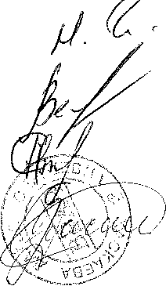

Н.С. Горбунов В.А. Веснина Н.В. Стародубцева Д.С. Каскаева

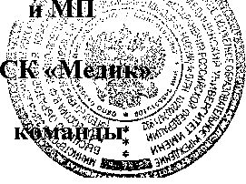

ЗАЯВКА

от команды **КрасГМУ им. профессора В.Ф. Войно- Ясенецкого**

для участия в зональных соревнованиях XX Спартакиады- 2018 работников здравоохранения Красноярского края в честь Дня медицинского работника

Российской Федерации

Волейбол (мужчины)  
17 марта 2018 г.

tАХМ.& i± uQ

|  |  |  |  |  |
| --- | --- | --- | --- | --- |
| № | Фамилия, Имя, Отчество | Дата  рождения | Кафедра, должность  h | у>ЧЗизаврача  i:vi |
| 1. | Карпович Максим Александрович | 31 мая 1982г. | Преподаватель кафедры ФК \ f  \ Гу  V- |  |
| 2. | Цхай Виталий Борисович | 24 июля 1957 | Заведующий Кафедрой перинатологии, акушерства и / гинекологии лечебного Гк факультета i | ’V i - -•/  '.jU/'-y.- .УчГ-Д . |
| 3. | Моисеев Евгений Николаевич | 16 июля 1993 | Ординатор Кафедры V: анестезиологии и реаниматологии НПО |  |
| 4.  5. | Логинов Денис Васильевич Чернов Владимир Николаевич | 10 февраля 1989 10 октября 1983 | Преподаватель кафедры ФК .  Доцент Кафедры-клиники \ ортопедической стоматологии |  |
| 6 | Сундуй-оол Чингис Яковлевич | 23 января 1989 | Ординатор Кафедры анестезиологии и / реаниматологии НПО г Ч, | У / •'/ |
| 7 | Монгуш Альберт Андреевич | 2 сентября 1988 | Лаборант кафедры гигиены 1 '; |  |

Начальник УВР и МП Руководитель СК «Медик» Представитель команды Врач (допущено 7 человек)

WI НС. Г орбунов

V' Р- « 1/ л и V - ^ ^ ‘ ~

я В.А. Веснина

ff

Н.В. Стародубцева  
Д.С. Каскаева

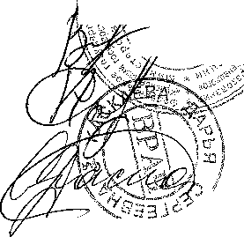

ЗАЯВКА

от команды **КрасГМУ им. профессора В.Ф. Войно- Ясенецкого**

для участия в зональных соревнованиях XX Спартакиады- 2018 работников здравоохранения Красноярского края в честь Дня медицинского работника

Российской Федерации



шахматы (женщины)

1^,09. £о|£>г.

|  |  |  |  |  |
| --- | --- | --- | --- | --- |
| № | Фамилия, Имя, Отчество | Дата  рождения | Кафедра, должность | Виза врача |
| 1. | Рукосуева Татьяна Владимировна | 11 мая 1962 | доцент кафедры микробиологии им. доц. Б.М.Зельмановича |  |
| 2. | Плетминцева Светлана Юрьевна | 18 февраля 1994 | Ординатор Кафедры лучевой диагностики ИПО |  |
|  | Анциферова  Екатерина  Владимировна | 21 марта 1986 | Ассистент Кафедры педиатрии ИПО |  |
| 3. | Фаттерина Валентина Андреевна | 1.12.1945 | пенсионерка |  |

Начальник УВР и МП  
Руководитель СК «Медик»  
Представитель команды  
Врач (допущено 4 человека)

Н.С. Горбунов

'с Чч

- '•> 2 ЧчЧ

V“c4.'

Д.А. Веснина

''*т

Н.В. Стародубцева

. *J >•'' Ч, V f '-/.Л*

Д.С. Каскаева

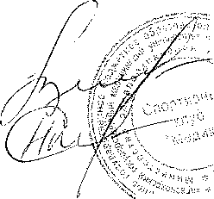

ЗАЯВКА

от команды **КрасГМУ им. профессора В.Ф. Войно- Ясенецкого**

для участия в зональных соревнованиях XX Спартакиады- 2018 работников здравоохранения Красноярского края в честь Дня медицинского работника

Российской Федерации

шахматы (мужчины)

2X 0?

*bltk*

|  |  |  |  |  |
| --- | --- | --- | --- | --- |
| № | Фамилия, Имя, Отчество | Дата  рождения | Кафедра, должность | Виза врача |
| 1.  N | Радкевич Андрей Анатольевич | 31 марта 1966 | профессор кафедры-клиники стоматологии ИПО |  |
| 2. | Григорьев Владимир Викторович | 16 июля 1961 | ст. преподаватель кафедры физической культуры |  |
| 3. | Шестерня Павел Анатольевич | 31 декабря 1975 | Консультант, врач-ревматолог Профессорской клиники |  |
| 4 | Рассказов Леонид Дементьевич | 7 июня 1959 | Доцент Кафедры философии и социально-гуманитарных наук |  |

Начальник УВР и МП  
Руководитель СК «Медик»  
Представитель команды  
Врач (допущено 4 человека)

